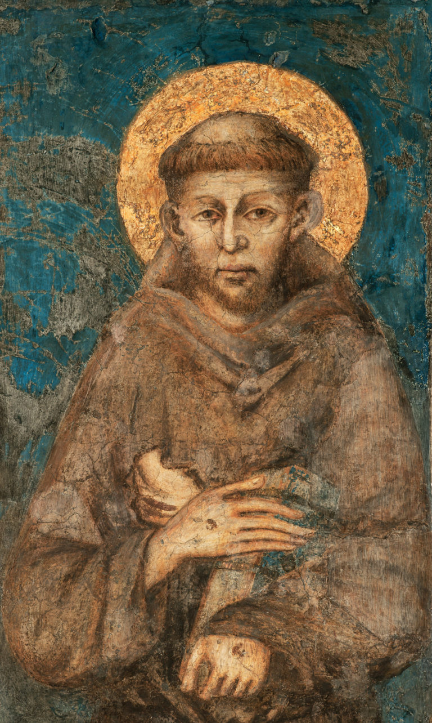

Bild Fresken in der Unterkirche San Francesco in Assisi
Arbeitsaufträge:
- Betrachten Sie das Bild mithilfe einer „Bildlupe“.
- Beschreiben Sie die Wirkung des Bildes. a.) auf Sie b.) auf andere Menschen
- Recherchieren Sie Informationen zum Fresko.

